1976 году в здании школы открыли детский сад «Ручеек»

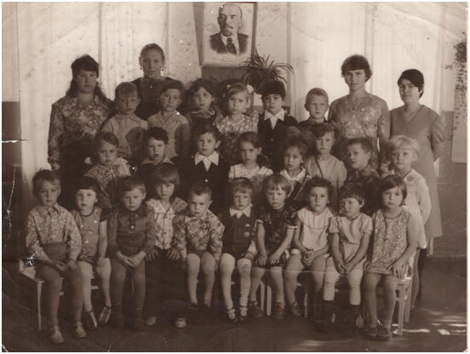
На фото: Зав. детским садом Полудень Клавдия Васильевна, воспитатели:
Налетова Валентина Леонидовна, Берковская Зинаида Ивановна, Булатова Екатерина

